Расчет конических передач.

1. Выбор материала и термической обработки.
Выбираем II и III варианты марок стали и термической обработки.
II – колесо – сталь 40Х, твердость поверхности зубьев 269…302НВ
шестерня – сталь 40Х, твердость поверхности зубьев после закалки с нагревом ТВЧ 45…50HRC
III – колесо и шестерня – сталь 40ХН, твердость поверхности зубьев после закалки 48…53 HRC
2. Допускаемые напряжения.
Определяют допускаемые контактные напряжения и напряжения изгиба отдельно для колеса 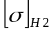 , 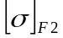 и шестерни 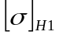 , 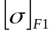
Средняя твердость рабочих поверхностей зубьев: 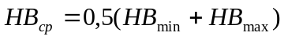
Базовые числа циклов нагружений:
- при расчете на контактную прочность 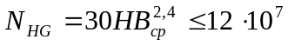
- при расчете на изгиб 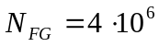
Действительные числа циклов перемены напряжений:
- для колеса 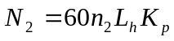
- для шестерни 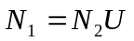
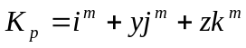
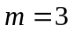 - при расчете на контактную прочность;
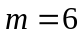 - при расчете на изгиб.
Коэффициент долговечности при расчете по контактным напряжениям 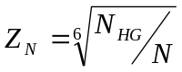
Для длительно работающих быстроходных передач 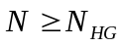 и 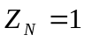
Коэффициент долговечности при расчете на изгиб 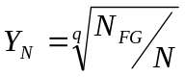
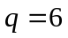 - для улучшенных зубчатых колес
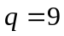 - для закаленных и поверхностно-упрочненных зубьев.
Для длительно работающих быстроходных передач 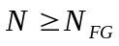 и 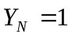
Определяем значения пределов выносливости 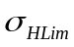 и 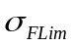 по табл.2.2.
Допускаемые контактные напряжения 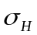 и 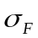:
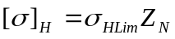 и 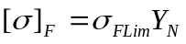
Для цилиндрических косозубых передач допускаемое напряжение:
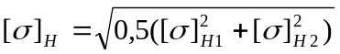 при выполнении условия 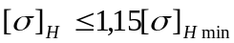, где 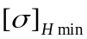 - меньшее из двух 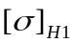, 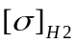

3. Расчет геометрии
Коэффициент 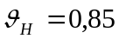 для прямозубых колес.
Коэффициент неравномерности распределения нагрузки по длине контактных линий 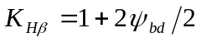
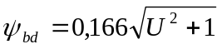
Для прирабатывающихся колес (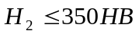)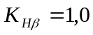
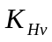 - учитывает внутреннюю динамику нагружения.
При 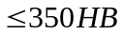 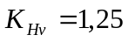
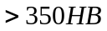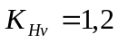
Диаметр внешней делительной окружности колеса:
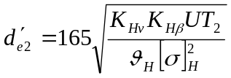
Углы делительных конусов колеса и шестерни:
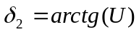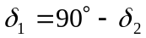
Точность вычисления до четвертого знака после запятой.
Конусное расстояние 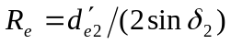
Ширина колес 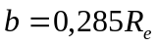
Внешний окружной модуль передачи 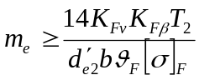, где
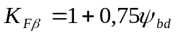
При 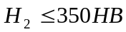 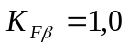.
Значение коэффициента 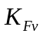 принимают при твердости зубьев
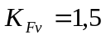
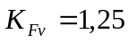

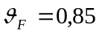 для прямозубых колес.
Вместо 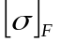 в расчетную формулу подставляют меньшее значение 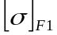 и .
Точность вычисления до 4-го знака после запятой. Округление вычисленного значения модуля до стандартного можно не производить.
Число зубьев колеса 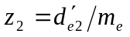
Число зубьев шестерни 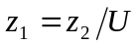.
Полученные значения округляют в ближайшую сторону до целого.
Фактическое передаточное число: : 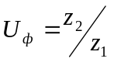. Отклонение от заданного 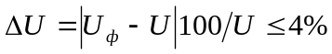

Углы делительных конусов колеса и шестерни:
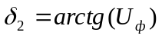
Делительные диаметры колес:
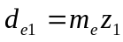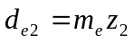

Коэффициенты смещения для шестерни и колеса:
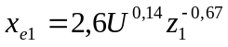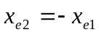
Или принимают по табл.2.7.
Внешние диаметры колес:
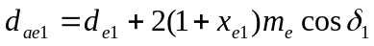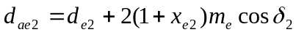
Пригодность заготовок колес:
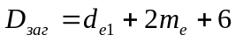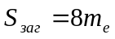

4.Проверка зубьев колеса по контактным напряжениям и напряжениям изгиба.
Силы в зацеплении:
Окружная сила на среднем диаметре колеса 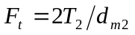, где 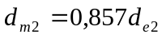.
Осевая сила на шестерне: 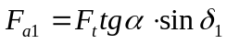
Осевая сила на колесе 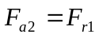
Радиальная сила на колесе 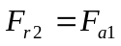.
Проверка зубьев колес по напряжениям изгиба:
Значения коэффициентов 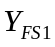 и 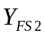, учитывающих форму зуба и концентрацию напряжений, принимают по табл.2.9 в зависимости от коэффициента смещения и эквивалентного числа зубьев: 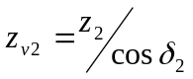
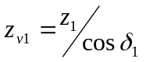
Напряжение изгиба в зубьях колес: 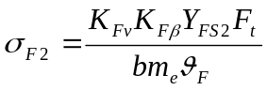
Напряжение изгиба в зубьях шестерни: 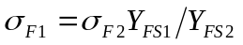
Расчетное напряжение изгиба должно быть 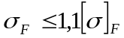
Проверка зубьев колес по контактным напряжениям:
Расчетное контактное напряжение 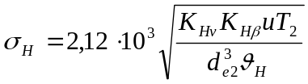
Расчетное контактное напряжение должно быть в интервале 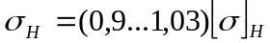
5. Эскизное проектирование зубчатого колеса.
Определение посадочного диаметра колеса:
для выходного вала одноступенчатого редуктора: 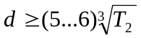
Конструктивные формы колеса с внешним диаметром вершин зубьев 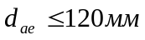 выполняют в соответствии с рисунком:
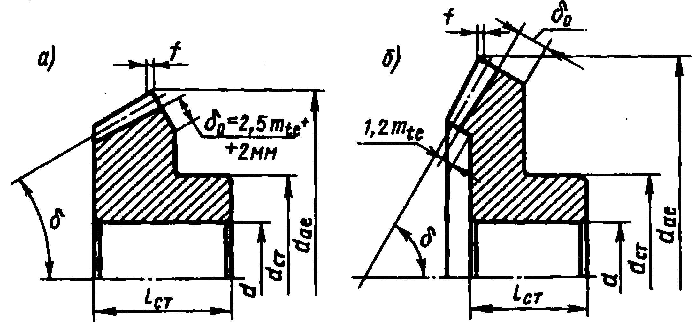
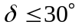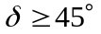

Конструктивные формы колеса с внешним диаметром вершин зубьев 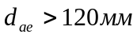
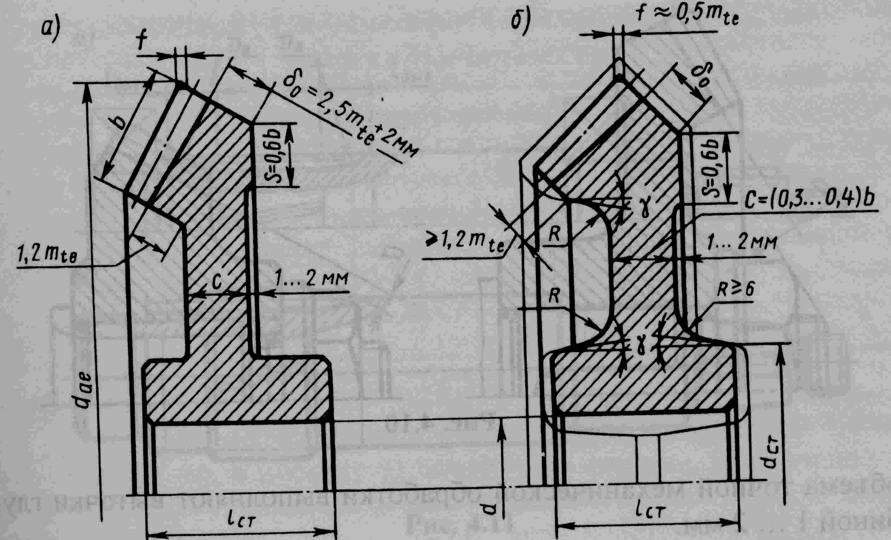

Длина посадочного отверстия колеса 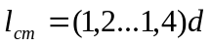.
Диаметр ступицы 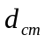 определяют в зависимости от материала ступицы:
Для стали 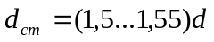.
При любой форме колес внешние углы зубьев притупляют фаской 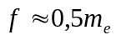, обрабатывая колеса по внешнему диаметру 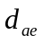 параллельно оси посадочного отверстии.

